<http://www.cnblogs.com/zyqgold/p/3416108.html>

STM32F4Discovery开发帮使用的STM32F407VGT6芯片，内部FLASH有1M之多。平时写的代码，烧写完之后还有大量的剩余。有效利用这剩余的FLASH能存储不少数据。因此研究了一下STM32F4读写内部FLASH的一些操作。

【STM32F4 内部Flash的一些信息】

STM32F407VG的内部FLASH的地址是：0x08000000，大小是0x00100000。

写FLASH的时候，如果发现写入地址的FLASH没有被擦出，数据将不会写入。FLASH的擦除操作，只能按Sector进行。不能单独擦除一个地址上的数据。因此在写数据之前需要将地址所在Sector的所有数据擦除。

在STM32F4的编程手册上可找到FLASH的Sector划分，我们现在只操作Main memory：

[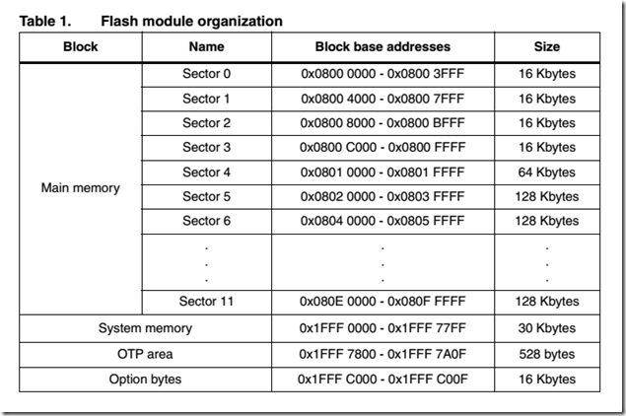](http://images.cnitblog.com/blog/79656/201311/09212839-babf306dab1b46fdb89aa23d75ddab86.png)

参考Demo中的例子，将FLASH的页的其实地址（基地址）可定义如下：

/* Base address of the Flash sectors */  
#define ADDR_FLASH_SECTOR_0     ((uint32_t)0x08000000) /* Base @ of Sector 0, 16 Kbytes */  
#define ADDR_FLASH_SECTOR_1     ((uint32_t)0x08004000) /* Base @ of Sector 1, 16 Kbytes */  
#define ADDR_FLASH_SECTOR_2     ((uint32_t)0x08008000) /* Base @ of Sector 2, 16 Kbytes */  
#define ADDR_FLASH_SECTOR_3     ((uint32_t)0x0800C000) /* Base @ of Sector 3, 16 Kbytes */  
#define ADDR_FLASH_SECTOR_4     ((uint32_t)0x08010000) /* Base @ of Sector 4, 64 Kbytes */  
#define ADDR_FLASH_SECTOR_5     ((uint32_t)0x08020000) /* Base @ of Sector 5, 128 Kbytes */  
#define ADDR_FLASH_SECTOR_6     ((uint32_t)0x08040000) /* Base @ of Sector 6, 128 Kbytes */  
#define ADDR_FLASH_SECTOR_7     ((uint32_t)0x08060000) /* Base @ of Sector 7, 128 Kbytes */  
#define ADDR_FLASH_SECTOR_8     ((uint32_t)0x08080000) /* Base @ of Sector 8, 128 Kbytes */  
#define ADDR_FLASH_SECTOR_9     ((uint32_t)0x080A0000) /* Base @ of Sector 9, 128 Kbytes */  
#define ADDR_FLASH_SECTOR_10    ((uint32_t)0x080C0000) /* Base @ of Sector 10, 128 Kbytes */  
#define ADDR_FLASH_SECTOR_11    ((uint32_t)0x080E0000) /* Base @ of Sector 11, 128 Kbytes */

在库里边，FLASH的Sector编号定义如下，这是供库里边的几个函数使用的。需要将地址转换成Sector编号：

#define FLASH_Sector_0     ((uint16_t)0x0000) /*!< Sector Number 0 */  
#define FLASH_Sector_1     ((uint16_t)0x0008) /*!< Sector Number 1 */  
#define FLASH_Sector_2     ((uint16_t)0x0010) /*!< Sector Number 2 */  
#define FLASH_Sector_3     ((uint16_t)0x0018) /*!< Sector Number 3 */  
#define FLASH_Sector_4     ((uint16_t)0x0020) /*!< Sector Number 4 */  
#define FLASH_Sector_5     ((uint16_t)0x0028) /*!< Sector Number 5 */  
#define FLASH_Sector_6     ((uint16_t)0x0030) /*!< Sector Number 6 */  
#define FLASH_Sector_7     ((uint16_t)0x0038) /*!< Sector Number 7 */  
#define FLASH_Sector_8     ((uint16_t)0x0040) /*!< Sector Number 8 */  
#define FLASH_Sector_9     ((uint16_t)0x0048) /*!< Sector Number 9 */  
#define FLASH_Sector_10    ((uint16_t)0x0050) /*!< Sector Number 10 */  
#define FLASH_Sector_11    ((uint16_t)0x0058) /*!< Sector Number 11 */

Demo中有将地址转换成Sector的代码：

uint32_t GetSector(uint32_t Address)  
{  
  uint32_t sector = 0;  
    
  if((Address < ADDR_FLASH_SECTOR_1) && (Address >= ADDR_FLASH_SECTOR_0))  
  {  
    sector = FLASH_Sector_0;    
  }  
  else if((Address < ADDR_FLASH_SECTOR_2) && (Address >= ADDR_FLASH_SECTOR_1))  
  {  
    sector = FLASH_Sector_1;    
  }  
  else if((Address < ADDR_FLASH_SECTOR_3) && (Address >= ADDR_FLASH_SECTOR_2))  
  {  
    sector = FLASH_Sector_2;    
  }  
  else if((Address < ADDR_FLASH_SECTOR_4) && (Address >= ADDR_FLASH_SECTOR_3))  
  {  
    sector = FLASH_Sector_3;    
  }  
  else if((Address < ADDR_FLASH_SECTOR_5) && (Address >= ADDR_FLASH_SECTOR_4))  
  {  
    sector = FLASH_Sector_4;    
  }  
  else if((Address < ADDR_FLASH_SECTOR_6) && (Address >= ADDR_FLASH_SECTOR_5))  
  {  
    sector = FLASH_Sector_5;    
  }  
  else if((Address < ADDR_FLASH_SECTOR_7) && (Address >= ADDR_FLASH_SECTOR_6))  
  {  
    sector = FLASH_Sector_6;    
  }  
  else if((Address < ADDR_FLASH_SECTOR_8) && (Address >= ADDR_FLASH_SECTOR_7))  
  {  
    sector = FLASH_Sector_7;    
  }  
  else if((Address < ADDR_FLASH_SECTOR_9) && (Address >= ADDR_FLASH_SECTOR_8))  
  {  
    sector = FLASH_Sector_8;    
  }  
  else if((Address < ADDR_FLASH_SECTOR_10) && (Address >= ADDR_FLASH_SECTOR_9))  
  {  
    sector = FLASH_Sector_9;    
  }  
  else if((Address < ADDR_FLASH_SECTOR_11) && (Address >= ADDR_FLASH_SECTOR_10))  
  {  
    sector = FLASH_Sector_10;    
  }  
  else/*(Address < FLASH_END_ADDR) && (Address >= ADDR_FLASH_SECTOR_11))*/  
  {  
    sector = FLASH_Sector_11;    
  }

  return sector;  
}

有了这些定义之后，我们就可以开始正式操作FLASH了

首先，要向FLASH写入数据需要先将FLASH解锁。根据手册定义，解锁FLASH需要先向寄存器FLASH_KEYR写入0x45670123之后再向这个寄存器写入0xCDEF89AB。这两个数据在库中已经定义成了：FLASH_KEY1和FLASH_KEY2.

使用库函数不用这么麻烦，函数FLASH_Unlock()即可完成对FLASH的解锁。

解锁FLASH之后，使用函数FLASH_ClearFlag清除FLASH的状态寄存器。然后就可以对FLASH进行写操作了。我按照示例工程，擦除两块FLASH。

下边是操作FLASH的代码，首先擦除两块FLASH，然后向这两块FLASH中写入数据。最后进行校验：

要写入的数据定义：

#define DATA_32                 ((uint32_t)0x12345678)

开始FLASH操作：

  FLASH_Unlock(); //解锁FLASH后才能向FLASH中写数据。

  FLASH_ClearFlag(FLASH_FLAG_EOP | FLASH_FLAG_OPERR | FLASH_FLAG_WRPERR |   
                  FLASH_FLAG_PGAERR | FLASH_FLAG_PGPERR|FLASH_FLAG_PGSERR);

  /* Get the number of the start and end sectors */  
  StartSector = GetSector(FLASH_USER_START_ADDR);  //获取FLASH的Sector编号  
  EndSector = GetSector(FLASH_USER_END_ADDR);  
    
  //擦除FLASH  
  for (i = StartSector; i < EndSector; i += 8)  //每次FLASH编号增加8，可参考上边FLASH Sector的定义。  
  {  
    /* Device voltage range supposed to be [2.7V to 3.6V], the operation will  
       be done by word */   
    if (FLASH_EraseSector(i, VoltageRange_3) != FLASH_COMPLETE)  
    {   
      while (1)  
      {  
      }  
    }  
  }  
    
  /*擦除完毕*/  
  /*开始写入*/  
  Address = FLASH_USER_START_ADDR;  
    
    while (Address < FLASH_USER_END_ADDR)  
  {  
    if (FLASH_ProgramWord(Address, DATA_32) == FLASH_COMPLETE)   //将DATA_32写入相应的地址。  
    {  
      Address = Address + 4;  
    }  
    else  
    {   
      /* Error occurred while writing data in Flash memory.   
         User can add here some code to deal with this error */  
      while (1)  
      {  
      }  
    }  
  }  
    
  FLASH_Lock();  //读FLASH不需要FLASH处于解锁状态。  
    
//读出数据 检查写入值是否正确  
  Address = FLASH_USER_START_ADDR;  
  MemoryProgramStatus = 0x0;  
   while (Address < FLASH_USER_END_ADDR)  
  {  
    data32 = *(__IO uint32_t*)Address;   //读FLASH中的数据，直接给出地址就行了。跟从内存中读数据一样。

    if (data32 != DATA_32)  
    {  
      MemoryProgramStatus++;    
    }

    Address = Address + 4;  
  }  

下边是使用STLink Utility读出的数据，检查一下，确实写进去数据了：

[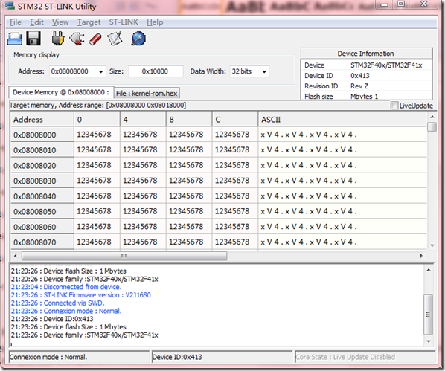](http://images.cnitblog.com/blog/79656/201311/09212849-183498925e984305acd3d38a2e0a387d.png)

参考文档是ST的 STM32F40xxx and STM32F41xxx Flash programming manual。可在ST网站下载。文档编号：PM0081。FLASH的有不少寄存器，各个含义手册上有详细介绍。我只是简单地看了下。使用库函数操作，好像不大需要详细理解这些寄存器了。